**Отчет по лабораторной работе №8,9** по курсу_1__________

|  |  |
| --- | --- |
|  | Студент группы М80-105Б-21 Жилов Андрей, № по списку 4  Контакты www, e-mail: [klzxrcn3692@outlook.com](mailto:klzxrcn3692@outlook.com)___________  Работа выполнена: «16» октября 2021г. ________________  Преподаватель: В. К. Титов каф. 806 __ _______________  Входной контроль знаний с оценкой _____________________  Отчет сдан «16» октября 2021 г., итоговая оценка _________  Подпись преподавателя _________________________________ |

1. **Тема:** Программирование на языке Си_________________________________________________________________
2. **Цель работы:** Изучение конкретной системы программирования на Си и получение навыков подготовки текстов и отладки программ. Составление и отладка простейшей программы на языке Си итеративного характера с целочисленными реккурентными соотношениями, задающими некоторое регулярное движение точки в целочисленной системе координат (i,j) с дискретным временем k и динамическим параметром движения l.
3. **Задание:** (*Вариант №11*):

Лабораторная работа №8:

1) Изучить и освоить возможности лабораторной СП по содержащейся в практикуме документации и другим источникам, в том числе основные этапы процесса компиляции и подготовки программ к выполнению.

2) Составить и отладить простейшую программу на Си в терминальном классе.

3) Изучить различные системы программирования на Си на других платформах: GNU, MS Visual Studio и др. на домашних компьютерах.

Лабораторная работа №9

Результатом работы программы должно быть сообщение об итоге движения: попадание в заданную область плоскости не более чем за 50 шагов и время попадания (номер шага, итерации) или сообщение о промахе, также в результат надо включить время окончания движения, конечные координаты точки и значение динамического параметра движения.

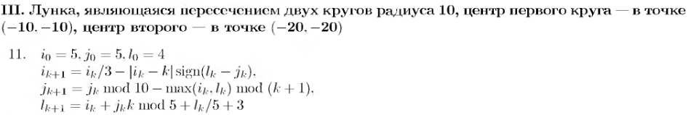

1. **Оборудование(лабораторное)**:

ЭВМ -, процессор -, имя узла сети - с ОП - ГБ,

НМД - ГБ, терминал- адрес -, принтер –

Другие устройства –

*Оборудование ПЭВМ студента, если использовалось:*

Процессор AMD Ryzen 3500U, с ОП 8 ГБ, НМД 256 ГБ. Монитор 1920x1080 пикс.

Другие устройства –

1. **Программное обеспечение:**

Операционная система семейства -, наименование - версия –

интерпретатор команд – версия

Система программирования - версия –

Редактор текстов - версия –

Утилиты операционной системы –

Прикладные системы и программы –

Местонахождение и имена файлов программ и данных -

*Программное обеспечение ЭВМ студента, если использовалось:*

Операционная система семейства GNU/Linux, наименование Kali версия 5.10.0

интерпретатор команд Bash версия 5.1.8(1)-release

Система программирования ___ _____________________________________________версия__________________

редактор текстов emacs версия 27.1

Утилиты операционной системы ls, cat, date, cal, who, whoami, uname, ruptime, uptime, tty,hostname, pwd, cd,mkdir,

rmdir, cp, mv, rm, whatis, whereis, chmod, sudo, lsblk, df, free, ps, echo.

Прикладные системы и программы –

Местонахождение и имена файлов программ и данных -

1. **Идея, метод, алгоритм**  решения задачи (в формах: словесной, псевдокода, графической [блок-схема, диаграмма, рисунок,

таблица] или формальные спецификации с пред- и постусловиями)

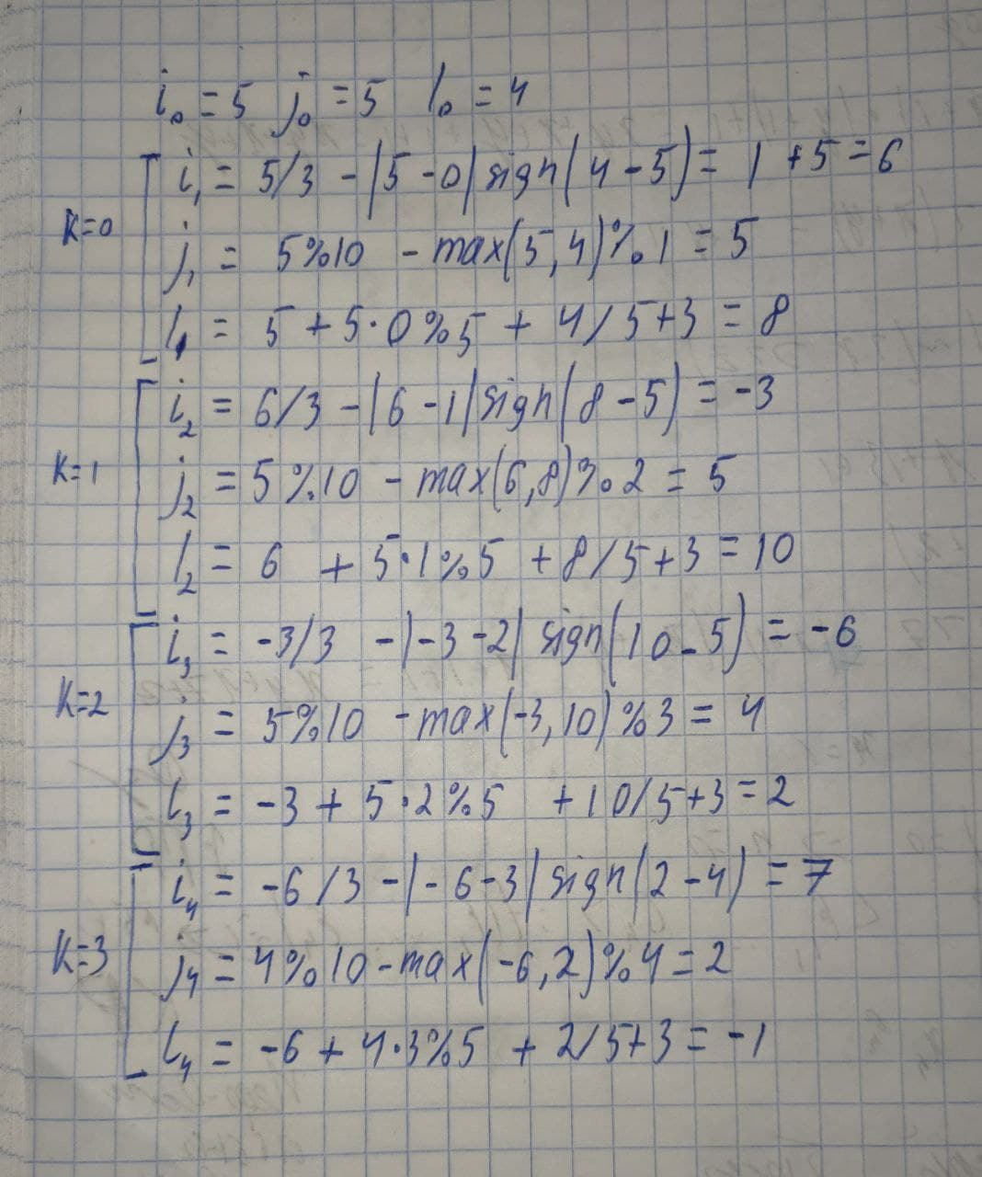

|  |  |  |  |
| --- | --- | --- | --- |
| K | i | j | l |
| 0 | 6 | 5 | 8 |
| 1 | -3 | 5 | 10 |
| 2 | -6 | 4 | 2 |
| 3 | 7 | 2 | 1 |

1. **Сценарий выполнения работы** [план работы, первоначальный текст программы в черновике (можно на отдельном листе) и тесты либо соображения по тестированию].

**Лабораторная работа #8**

test1.c(ошибка: деление на 0)

#include <stdio.h>

int main()

{

int a=0;

int b=2;

int c=b/a;

printf("%d",c);

return 0;

}

test2.c(ошибка: отсуттвие ;)

#include <stdio.h>

int main()

{

int a=0

printf("%d",a);

return 0;

}

test3.c(ошибка: обращение к неинициализированной переменной)

#include <stdio.h>

int main()

{

int a;

printf("%d",a);

return 0;

}

test4.c(ошибка: указание неправильного типа данных)

#include <stdio.h>

int main()

{

int a = 7.2;

printf("%d",a);

return 0;

}

test5.c(ошибка: отсутствие кавычки закрывающей блок)

#include <stdio.h>

int main()

{

int a=2;

printf("%d",a);

return 0;

**Лабораторная работа #9**

#include <stdio.h>

int abs(int number)

{

if(number>=0)

return number;

return -number;

}

int sign(int number)

{

if(number>0)

return 1;

else if(number=0)

return 0;

return -1;

}

int max(int a,int b)

{

if(a>b)

return a;

return b;

}

int paw(int a)

{

return a*a;

}

int main()

{

const int i0 = 5, j0 = 5, l0 = 4, x1 = -10, y1 = -10, x2 = -20, y2 = -20, r = 10;

int i = i0, j = j0, l = l0, k = 0, i_n, j_n, l_n;

while(k < 50)

{

i_n=i/3-abs(i-k)*sign(l-j);

j_n=j%10-max(i,l)%(k+1);

l_n=i+j*k%5+l/5+3;

++k;

//printf("%d%s%d%s%d\n",k," ",i_n," ",j_n); Отладочная часть

if(paw(i_n-x1)+paw(j_n-y1)<paw(r)&&paw(i_n-x2)+paw(j_n-y2)<paw(r))

{

printf("%s\n","Попадание в заданную область не более чем за 50 шагов");

printf("%s%d\n%s%d\n","Время окончания движения: ",k,"Значение динамического параметра движения: ",l_n);

printf("%s%d%s%d\n","Конечные координаты точки: i= ",i_n," j=",j_n);

return 0;

}

i=i_n;

j=j_n;

l=l_n;

}

printf("%s\n","Промах");

printf("%s%d\n%s%d\n","Время окончания движения: ",k,"Значение динамического параметра движения: ",l_n);

printf("%s%d%s%d\n","Конечные координаты точки: i= ",i_n," j=",j_n);

return 0;

}

*Пункты 1-7 отчета составляются сторого до начала лабораторной работы.*

*Допущен к выполнению работы.*  **Подпись преподавателя _____________________**

1. **Распечатка протокола**  (подклеить листинг окончательного варианта программы с тестовыми примерами, подписанный преподавателем).

┌──(kali㉿kali)-[/media/…/FFFFFFFf/лабы и дз фунд/mylab/lr8-9]

└─$ cat lab8.txt

****************************************

* *

* Лаболаторная работа # 8 *

* Системы программирования *

* на языке Си *

* Выполнил студент группы *

* М8О-105Б-21 *

* Жилов Андрей Алексеевич *

* *

****************************************

┌──(kali㉿kali)-[/media/…/FFFFFFFf/лабы и дз фунд/mylab/lr8-9]

└─$ cat test1.c

#include <stdio.h>

int main()

{

int a=0;

int b=2;

int c=b/a;

printf("%d",c);

return 0;

}

┌──(kali㉿kali)-[/media/…/FFFFFFFf/лабы и дз фунд/mylab/lr8-9]

└─$ gcc test1.c

┌──(kali㉿kali)-[/media/…/FFFFFFFf/лабы и дз фунд/mylab/lr8-9]

└─$ cat test2.c

#include <stdio.h>

int main()

{

int a=0

printf("%d",a);

return 0;

}

┌──(kali㉿kali)-[/media/…/FFFFFFFf/лабы и дз фунд/mylab/lr8-9]

└─$ gcc test2.c

test2.c: In function ‘main’:

test2.c:5:5: error: expected ‘,’ or ‘;’ before ‘printf’

5 | printf("%d",a);

| ^~~~~~

┌──(kali㉿kali)-[/media/…/FFFFFFFf/лабы и дз фунд/mylab/lr8-9]

└─$ cat test3.c 1 ⨯

#include <stdio.h>

int main()

{

int a;

printf("%d",a);

return 0;

}

┌──(kali㉿kali)-[/media/…/FFFFFFFf/лабы и дз фунд/mylab/lr8-9]

└─$ gcc test3.c

┌──(kali㉿kali)-[/media/…/FFFFFFFf/лабы и дз фунд/mylab/lr8-9]

└─$ cat test4.c

#include <stdio.h>

int main()

{

int a = 7.2;

printf("%d",a);

return 0;

}

┌──(kali㉿kali)-[/media/…/FFFFFFFf/лабы и дз фунд/mylab/lr8-9]

└─$ gcc test4.c

┌──(kali㉿kali)-[/media/…/FFFFFFFf/лабы и дз фунд/mylab/lr8-9]

└─$ cat test5.c

#include <stdio.h>

int main()

{

int a=2;

printf("%d",a);

return 0;

┌──(kali㉿kali)-[/media/…/FFFFFFFf/лабы и дз фунд/mylab/lr8-9]

└─$ gcc test5.c

test5.c: In function ‘main’:

test5.c:6:1: error: expected declaration or statement at end of input

6 | return 0;

| ^~~~~~

┌──(kali㉿kali)-[/media/…/FFFFFFFf/лабы и дз фунд/mylab/lr8-9]

└─$ cat lab9.txt 1 ⨯

****************************************

* *

* Лаболаторная работа # 9 *

* Программирование на языке СИ *

* Выполнил студент группы *

* М8О-105Б-21 *

* Жилов Андрей Алексеевич *

* *

****************************************

┌──(kali㉿kali)-[/media/…/FFFFFFFf/лабы и дз фунд/mylab/lr8-9]

└─$ cat prog.c

#include <stdio.h>

int abs(int number)

{

if(number>=0)

return number;

return -number;

}

int sign(int number)

{

if(number>0)

return 1;

else if(number=0)

return 0;

return -1;

}

int max(int a,int b)

{

if(a>b)

return a;

return b;

}

int paw(int a)

{

return a*a;

}

int main()

{

const int i0 = 5, j0 = 5, l0 = 4, x1 = -10, y1 = -10, x2 = -20, y2 = -20, r = 10;

int i = i0, j = j0, l = l0, k = 0, i_n, j_n, l_n;

while(k < 50)

{

i_n=i/3-abs(i-k)*sign(l-j);

j_n=j%10-max(i,l)%(k+1);

l_n=i+j*k%5+l/5+3;

++k;

printf("%d%s%d%s%d\n",k," ",i_n," ",j_n);

if(paw(i_n-x1)+paw(j_n-y1)<paw(r)&&paw(i_n-x2)+paw(j_n-y2)<paw(r))

{

printf("%s\n","Попадание в заданную область не более чем за 50 шагов");

printf("%s%d\n%s%d\n","Время окончания движения: ",k,"Значение динамического параметра движения: ",l_n);

printf("%s%d%s%d\n","Конечные координаты точки: i= ",i_n," j=",j_n);

return 0;

}

i=i_n;

j=j_n;

l=l_n;

}

printf("%s\n","Промах");

printf("%s%d\n%s%d\n","Время окончания движения: ",k,"Значение динамического параметра движения: ",l_n);

printf("%s%d%s%d\n","Конечные координаты точки: i= ",i_n," j=",j_n);

return 0;

}

┌──(kali㉿kali)-[/media/…/FFFFFFFf/лабы и дз фунд/mylab/lr8-9]

└─$ gcc prog.c

┌──(kali㉿kali)-[/media/…/FFFFFFFf/лабы и дз фунд/mylab/lr8-9]

└─$ ./a.out

Попадание в заданную область не более чем за 50 шагов

Время окончания движения: 13

Значение динамического параметра движения: 3

Конечные координаты точки: i= -18 j=-12

1. **Дневник отладки** должен содержать дату и время сеансов отладки и основные события (ошибки в сценарии и программе, нестандартные ситуации) и краткие комментарии к ним. В дневнике отладки приводятся сведения об использовании других ЭВМ, существенном участии преподавателя и других лиц в написании и отладке программы.

|  |  |  |  |  |  |  |
| --- | --- | --- | --- | --- | --- | --- |
| № | Лаб. или дом. | Дата | Время | Событие | Действие по исправлению | Примечание |
|  |  |  |  |  |  |  |

1. **Замечания автора по существу работы:**

**____________________________________________________________________________________________________________________________________________________________________________________________________**

1. **Выводы**:

В результате выполнения данной лабораторной работы я научился работать c компилятором языка Си, а также писать программы на языке Си_____________________________________________________________________ ________________________________________________________________________________________________

Недочеты при выполнении задания могут быть устранены следующим образом:___________________________

________________________________________________________________________________________________

Подпись студента _________________